《软件工程》实验报告

实验二：需求规格说明书

专业班级： 人工智能2301
学生学号： 542307250114
542307250113
542307250110
542307250112
学生姓名： 刘勇泽
刘洋
李容昊
梁家诚

指导教师： 夏永泉 支俊

一、实验目的
1. 结合本人已开发的 AI Agent 项目，完成真实系统需求分析。
2. 掌握面向对象需求建模方法，使用 UML 对功能进行结构化表达。
3. 形成可用于后续设计、编码、测试与验收的需求规格说明书。
4. 提升从“课程实验示例”到“实际工程项目文档化”的能力。

二、实验内容及要求
1. 以本机已有项目 `/Users/liuyongze/Documents/AI-agent` 为实验对象。
2. 按课程模板完成需求规格说明书：概述、功能需求、性能需求、非功能需求、环境。
3. 结合项目实际模块（Web/Backend/CLI/DB/Cache）拆分用例。
4. 给出规范化用例描述（参与者、前置条件、后置条件、主事件流、备选事件流）。
5. 输出 UML 图清单，便于在 Rational Rose 中绘制并插入最终 Word 版报告。

三、实验环境（本机实际情况）
- 硬件环境：笔记本电脑（macOS）
- 操作系统：macOS（当前终端环境 `zsh`）
- 开发环境：Java 21、Maven、Node.js/npm、Docker Desktop、Git
- 主要软件：IntelliJ IDEA（后端/CLI）、VS Code（前端/文档）、浏览器（调试）
- 建模与文档：Rational Rose 2003（课程要求）/同类 UML 工具 + Word

四、需求说明书分工
- 需求梳理与业务建模：刘勇泽
- UML 用例建模与图示绘制：梁家诚
- 文档撰写与排版：刘洋
- 结果验证（接口联调与冒烟）：李容昊

需求规格说明书

1 概述

1.1 编写目的
本文档针对 `AI-agent` 项目，明确系统边界、核心业务流程、接口行为和质量属性，作为后续迭代开发和实验验收依据。文档同时用于统一“Web 用户、CLI 用户、后端服务和模型提供方”的理解。

1.2 项目背景
当前大模型应用在教学和开发场景中常见痛点包括：
1. 仅有单端交互，缺乏 Web/CLI 一体化。
2. 流式输出能力不足，用户等待时间长。
3. 模型服务切换复杂，难以在 OpenAI 兼容端点与本地 Ollama 间灵活切换。
4. 缺少会话管理、工具统计、发布报告等工程化能力。

为解决上述问题，本项目实现了一个可运行的 Java AI Agent MVP（Beta）：
- Backend：Spring Boot API（JWT、会话、SSE 对话、系统检查）
- Web：React + TypeScript 前端
- CLI：Java Picocli 命令行客户端
- 部署：Docker Compose（PostgreSQL + Redis + Backend + Web）

1.3 参考资料
1. 项目源码：`/Users/liuyongze/Documents/AI-agent`
2. 项目说明：`README.md`
3. 课程实验模板：《实验二格式要求.docx》
4. 示例文档：《实验二示例：需求说明书(面向对象方法学).doc》
5. UML 工具参考：《Rational_Rose工具的使用：UML建模.doc》

1.4 术语和缩写词
- AI Agent：具备对话、工具调用、会话管理能力的智能代理系统。
- SSE：Server-Sent Events，服务端推送流式输出机制。
- JWT：用于用户认证与授权的令牌机制。
- OpenAI 兼容端点：遵循 OpenAI API 结构的模型服务端点。
- Ollama：本地模型运行服务。
- 会话（Session）：一次持续对话上下文容器。

2 需求

2.1 功能需求

2.1.1 总体业务流程（活动图对应）
1. 用户在 Web 或 CLI 发起注册/登录。
2. 系统签发 JWT，并建立可访问会话的身份上下文。
3. 用户创建会话（可指定 provider/model）。
4. 用户发送对话请求（普通或流式）。
5. 系统路由到 OpenAI 或 Ollama 提供方并返回结果。
6. 系统保存消息、更新会话缓存、记录工具调用审计数据。
7. 用户可导出会话、查看 tool-stats 与 release-report。

2.1.2 系统功能结构
1. 认证与授权模块（Auth）
2. 会话管理模块（Sessions）
3. Agent 对话模块（Sync Chat / Stream Chat）
4. 模型路由与提供方模块（OpenAI / Ollama）
5. 工具审计与统计模块（Tool Stats）
6. 系统健康与发布报告模块（Readiness / Release Report）
7. 多端交互模块（Web 前端 + CLI 客户端）

2.1.3 用例模型

A. 认证与授权

用例名称：用户注册
- 参与者：终端用户（Web/CLI）
- 前置条件：无
- 后置条件：用户账号创建成功
- 主事件流：
1. 用户输入邮箱与密码提交注册。
2. 系统校验参数合法性与邮箱唯一性。
3. 系统保存用户并返回成功结果。
- 备选事件流：
- 2a：邮箱已存在，系统返回冲突提示。

用例名称：用户登录并获取 JWT
- 参与者：终端用户（Web/CLI）
- 前置条件：用户已注册
- 后置条件：返回 access token 与 refresh token
- 主事件流：
1. 用户提交账号密码。
2. 系统验证身份并检查登录限流。
3. 系统签发令牌并返回用户信息。
- 备选事件流：
- 2a：密码错误或账户异常，登录失败。
- 2b：触发登录限流，返回受限提示。

B. 会话管理

用例名称：创建会话
- 参与者：已登录用户
- 前置条件：JWT 合法
- 后置条件：创建会话记录并返回 sessionId
- 主事件流：
1. 用户提交会话标题、provider、model。
2. 系统执行模型参数解析与默认值补全。
3. 系统持久化会话并返回结果。

用例名称：查询会话与消息历史
- 参与者：已登录用户
- 前置条件：存在可访问会话
- 后置条件：返回会话列表或消息列表
- 主事件流：
1. 用户请求会话列表或指定会话消息。
2. 系统校验用户访问权限。
3. 系统返回分页/完整历史记录。

C. Agent 对话

用例名称：同步对话（chat）
- 参与者：已登录用户
- 前置条件：存在有效会话
- 后置条件：新增一轮用户与助手消息
- 主事件流：
1. 用户发送文本消息至 `/api/agent/chat`。
2. 系统根据 provider/model 调用模型网关。
3. 系统返回完整回答并落库。
- 备选事件流：
- 2a：模型服务不可达，返回可理解错误信息。

用例名称：流式对话（stream-chat）
- 参与者：已登录用户
- 前置条件：存在有效会话
- 后置条件：通过 SSE 推送 token 流，最终完成消息落库
- 主事件流：
1. 用户调用 `/api/agent/chat/stream`。
2. 系统建立 `SseEmitter` 通道并发送状态事件。
3. 模型响应以流式 token 推送给客户端。
4. 完成后发送 `done` 事件并保存消息。
- 备选事件流：
- 3a：中途网络断连，系统结束流并返回失败状态。
- 3b：触发聊天限流，返回 `429` 与重试建议。

D. 系统诊断与报表

用例名称：系统就绪检查
- 参与者：运维人员/开发者
- 前置条件：服务已启动
- 后置条件：返回数据库、Redis、模型探测状态
- 主事件流：
1. 调用 `/api/system/health/ready`。
2. 系统执行依赖健康检查。
3. 返回 ready 标识与各检查项明细。

用例名称：查看工具统计与发布报告
- 参与者：运维人员/开发者
- 前置条件：系统存在工具运行审计数据
- 后置条件：返回统计结果并支持导出
- 主事件流：
1. 调用 tool-stats/release-report 接口。
2. 系统聚合指定窗口（如 24h）数据。
3. 返回 summary/json/markdown 结果。

E. 多端交互

用例名称：Web 端对话与导出
- 参与者：Web 用户
- 前置条件：浏览器可访问 Web 服务
- 后置条件：完成登录、会话对话、统计导出等操作
- 主事件流：
1. 用户在 Web 页面登录。
2. 创建或选择会话并发起聊天。
3. 查看侧边栏统计并导出报告。

用例名称：CLI 端运维与对话
- 参与者：CLI 用户
- 前置条件：本机具备 Java/Maven 与 CLI 工程
- 后置条件：通过命令完成登录、建会话、chat/stream-chat、报表查询
- 主事件流：
1. 执行 `login` 保存认证状态。
2. 执行 `create-session` 建立会话。
3. 执行 `chat` 或 `stream-chat` 获取回答。
4. 执行 `tool-stats` 与 `release-report` 查询状态。
f

2.2 性能需求
1. 普通聊天接口响应时间：在模型正常可用时，首包时间不超过 3 秒（网络正常条件下）。
2. 流式聊天接口：可连续输出 token，支持 heartbeat 保活。
3. 系统就绪检查：平均响应时间不超过 1 秒。
4. 统计类接口（24h窗口）：在中小规模数据下不超过 5 秒。
5. 系统支持多用户并发访问，并保证会话数据隔离。

2.3 非功能需求
1. 安全性：
- 采用 JWT 认证，受保护接口需携带令牌。
- 登录与聊天接口具备限流机制。
- 敏感配置通过环境变量注入，不写死在代码中。
2. 可靠性：
- 数据持久化采用 PostgreSQL，缓存使用 Redis。
- 支持健康检查与就绪检查，便于故障发现。
3. 可维护性：
- 后端分层（controller/service/repo/provider）清晰。
- 模型提供方抽象接口，便于新增模型供应商。
4. 可部署性：
- 支持 Docker Compose 一键部署。
- 提供 `deploy.sh`、`rollback.sh`、`smoke.sh` 脚本。
5. 可观测性：
- 错误返回包含 requestId，便于定位。
- 提供 tool-stats/release-report 作为运行态度量。

3 环境

3.1 运行环境（项目实际）
- Web 服务：Nginx 容器（端口 8088）
- Backend 服务：Spring Boot（端口 8080）
- 数据库：PostgreSQL 16
- 缓存：Redis 7
- 模型服务：OpenAI 兼容端点或 Ollama（可切换）

3.2 开发环境（本机实际）
- 工作目录：`/Users/liuyongze/Documents/AI-agent`
- 终端：`zsh`
- 构建工具：Maven、npm
- 后端技术：Java 21 + Spring Boot
- 前端技术：React + TypeScript + Vite
- 命令行端：Java Picocli

4 UML 图清单（建议提交）
1. 图1：AI Agent 系统总体活动图（注册/登录/建会话/对话/统计）
2. 图2：系统功能结构图（Auth/Sessions/Agent/System/Web/CLI）
3. 图3：认证与授权用例图
4. 图4：会话管理用例图
5. 图5：同步与流式对话用例图
6. 图6：系统诊断与报表用例图
7. 图7：Web 与 CLI 多端协同用例图

5 实验结论
本实验基于本人已完成的 `AI-agent` 实际工程，完成了从模板化文档到工程化需求文档的转换。文档准确反映了项目当前架构（Spring Boot + React + CLI + PostgreSQL + Redis + Docker Compose）与核心能力（JWT、会话管理、SSE 流式对话、模型路由、运行统计），可直接作为后续 UML 详细建模和课程答辩材料基础。

---

UML 图示（修复版）
图1-1 AI Agent 系统总体活动图
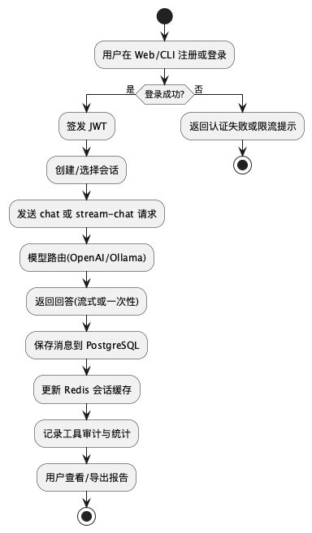
图1-1 AI Agent 系统总体活动图
图1-2 AI Agent 系统功能结构图
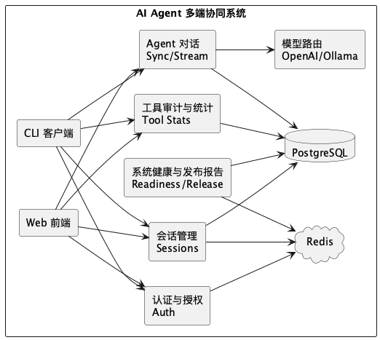
图1-2 AI Agent 系统功能结构图
图1-3 认证与授权用例图
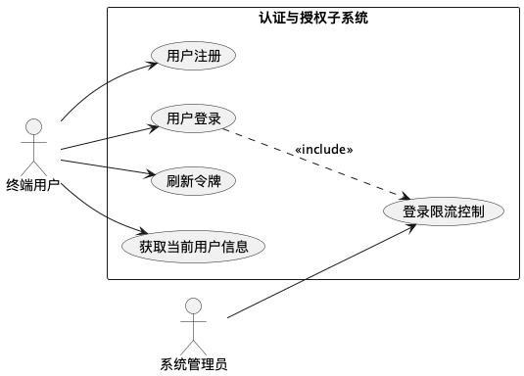
图1-3 认证与授权用例图
图1-4 会话管理用例图
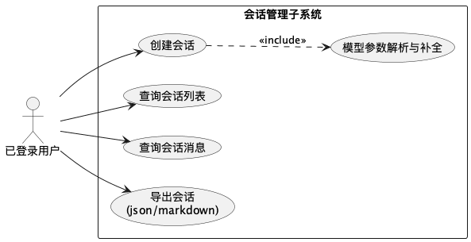
图1-4 会话管理用例图
图1-5 同步与流式对话用例图
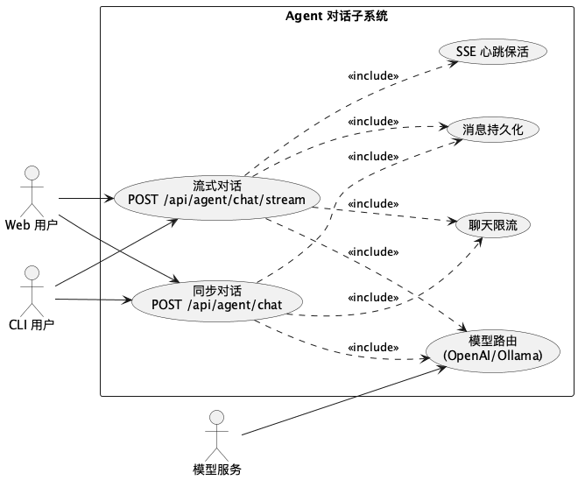
图1-5 同步与流式对话用例图
图1-6 系统诊断与报表用例图
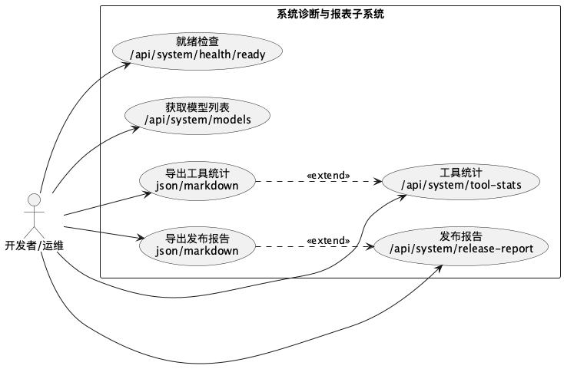
图1-6 系统诊断与报表用例图
图1-7 Web 与 CLI 多端协同用例图
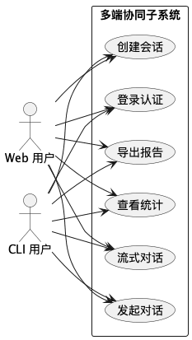
图1-7 Web 与 CLI 多端协同用例图

